УДК 631. 516 631.42(477.73)
ВПЛИВ ОСНОВНОГО ОБРОБІТКУ ГРУНТУ НА МІКРОАГРЕГОВАНІСТЬ ЯК ПОКАЗНИКА ПРОТИДЕФЛЯЦІЙНОЇ СТІЙКОСТІ ГРУНТІВ ПІВДЕННОГО ТА СУХОГО СТЕПУ УКРАЇНИ
С.М. Оглобліна, аспірант
Науковий керівник: Чорний С.Г., д. с.-г. н., професор
Миколаївський держаний аграрний університет
Викладені основні результати досліджень щодо впливу обробітку ґрунту на вітростійкість чорноземів південних та темно каштанових ґрунтів. Встановлені зміни в показниках мікроагрегатного складу та їх взаємозв’язок з протидефляційною стійкістю при застосуванні різних способів основного обробітку ґрунту під різні сільськогосподарські культури.
Ключові слова: протидефляційні, властивості ґрунту, основний обробіток.
Вступ. Грунт є основою існування та продуктивності сільськогосподарських і природних екосистем. Продуктивні можливості ґрунтів є значними, але не безпечними, і їх властивість, з точки зору сільськогосподарського виробництва, та збереження якості навколишнього середовища мають глобальне значення [3].
Систематичне сільськогосподарське використання земельного фонду України потребує пильного контролю за станом його родючості, ступеням еродованості, реакцією та польовим режимом ґрунтового середовища, а також рівнем забруднення важкими металами, пестицидами. Виконання цього завдання можливе за умови постійного контролю за станом ґрунтового покриву, його деградацією та ступенем забруднення [4].
Вітростійкість поверхні ґрунту залежать від багатьох причин: вирощуваної культури, способу підготовки ґрунту, часу та обробних знарядь, погодних умов.
Методика досліджень. Для вивчення впливу основного обробітку ґрунту на мікроагрегованість як показника протидефляційної стійкості ґрунтів було закладено декілька ділянок на південних чорноземах та темно-каштанових ґрунтах в Миколаївській та Херсонській областях. Чорноземи південні та темно-каштанові ґрунти за гранулометричним складом важко суглинкові.
Нами здійснена спроба встановлення зв’язку протиерозійної стійкості ґрунтів з мікроагрегованостю. Спостереження вели на двох дослідних станціях протягом 2009 – 2011 років в сівозміні залежно від обробітку ґрунту та вирощуваних сільськогосподарських культур. Вміст агрегованих та не агрегованих часток ґрунту визначався прямим мікроскопіюванням [1].
Для находження ступеню агрегованості проводили розсів ґрунтового зразка протягом 30 с на електричному ситовому ротаторі, сита мали діаметр ячійок 0.25, 0,20, 0,16, 0.10, 0,065, 0,05 мм. Повторність -3-кратна. Потім за допомогою мікроскопа при 98-кратному збільшені в отображені світла методом прямого рахування находили зміст уламків порід і мінералів-елементарних ґрунтових часток (ЕПЧ,%), а також мікроагрегатів, вичислявся коефіцієнт агрегованості,%.
Посів на південному чорноземі прoводили двома культурами: ярий ячмінь та горох. Порівнюючи два види обробітку (оранка та плозкоріз) на фоні внесення добрив і без добрив. Також представлені дослідження темно-каштанових ґрунтів при такому основному обробітку гранту: оранка 28-30см, безполицевий: глибоке чизельне розпушування 28-30см, мілке дискування 12-14см. При такій сівозміні: озима пшениця, ярий ячмінь, соняшник.
Результати досліджень. Дія, яку спричиняють ґрунтообробні знаряддя, лише в рідких випадках має одну механічну спрямованість: утворення або руйнування структури. За будь-якого обробітку неминучим є руйнування значної кількості макроагрегатів з одночасним утворенням мезо- і мікроагрегатів.
Причому слід підкреслити, що на чорноземах південних (рис. 1) у варіантах з внесенням добрив вміст ЕГЧ зростає від 3,1 -3,8% на оранці і на 3,8-4,4% при плозкорізному обробітку. На темно-каштанових (рис. 2) вміст ЕГЧ зростає на оранці під посівом ячменю від 5,2-11%, на дискуванні під посівом озимої пшениці від 5,9-7,1% і на плоско різному обробітку під посівом ячменя від 5,4-7,5%. Для порівняння визначимо, що на контролі (переліг) вміст ЕГЧ склав на темно- каштанових ґрунтах -7,5%, на чорноземах південних -2,5%.
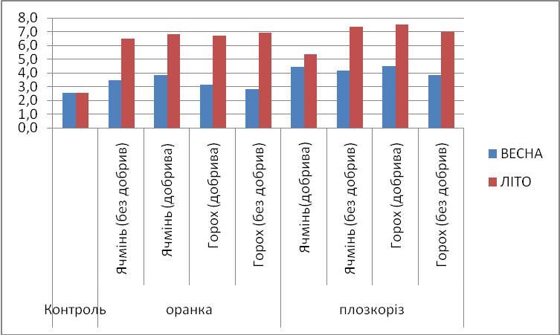
Рисунок 1.Вміст ЕГЧ на чорноземах південних по різним обробіткам грунту та сільськогосподарськими культурами (середнє за 2009-2011 рр.)

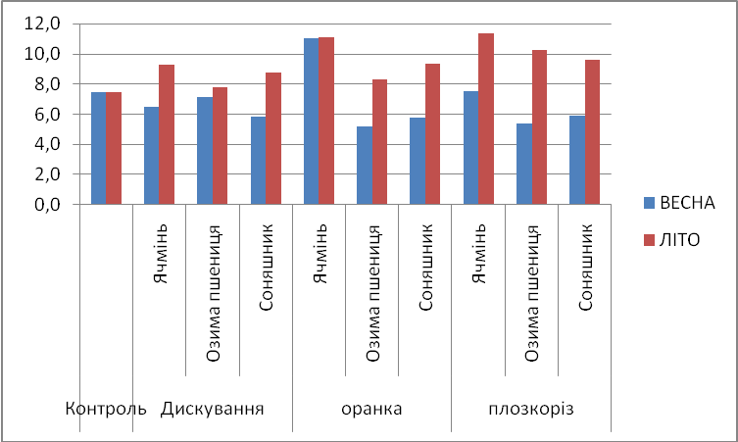

Рисунок 2.Вміст ЕГЧ на темно-каштанових ґрунтах по різним обробіткам грунту та сільськогосподарськими культурами (середнє за 2009-2011 рр.)
Відмінно від ЕГЧ коефіцієнт агрегованості змінюється на чорноземах південних (рис. 3) від 94,7 до 96,8% (2,1%)
На темно-каштанових (рис. 4) від 91,3-92,7% (1,4%). Це дозволяє зробити висновок, що мікроагрегованість є досить визначеним структурним рівнем ґрунту як самостійного природного тіла. Це підтверджує висновок, зроблений Вороніним [2]: співвідношення не агрегованих ЕГЧ з мікроагрегатами на ґрунтоутворюючих породах залежить від типу грунтоутворювання.
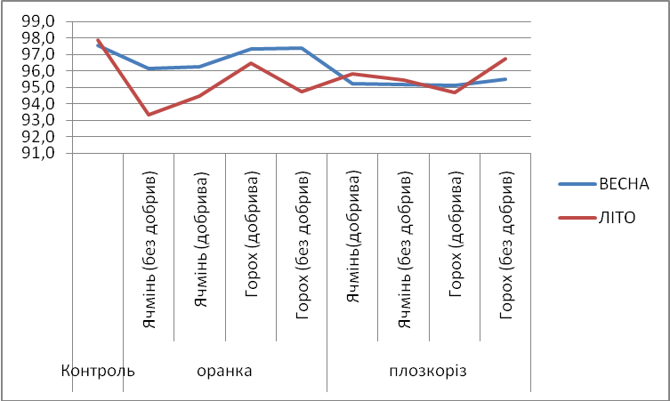
Рисунок 3. Коефіцієнт агрегованості чорноземів південних в залежності від обробітку ґрунту та сільськогосподарської культури (середнє за 2009-2011 рр.)

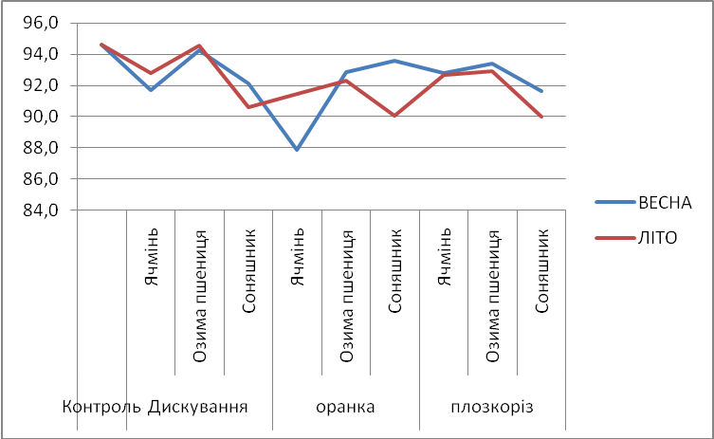

Рисунок 4. Коефіцієнт агрегованості темно-каштанових ґрунтів в залежності від обробітку грунту та сільськогосподарської культури (середнє за 2009-2011 рр.)

Висновки. В роботі визначено, що існує вплив основного обробітку ґрунту на показник мікроагрегованості, який характеризує вітростійкість степового ґрунтового покриву на Півдні України. Завдяки дослідженню мікроагрегованності поверхневого шару ґрунту встановлено закономірності її змін за сезон залежно від обробітку ґрунту і вирощування різних культур, під дією яких відбувається руйнування вітростійкої структури. Це дало можливість прогнозувати цей показник на період можливого виникнення вітрової ерозії.
ЛІТЕРАТУРА
- Булигін С.Ю. Формування екологічно сталих агроландшафтів. / С.Ю. Булигін. – К.: Урожай, 2005. – 300 с.
- Воронин А.Д. Основы физики почв. / А.Д. Воронин.– Изд–во Моск. Ун–та, 1986.– 243 с.
- Якість ґрунтів та сучасної стратегії удобрення / За ред. Д. Мельничука, Дж. Гофман, М. Городнього. –К.: Арістей, 2004. – 488 с.
- Методика агрохімічної паспортизації земель сільськогосподарського призначення / За ред. С.М. Рижука, М. В. Лісового, Д. М. Бенцаровського.– К., 2003. – 64 с.

